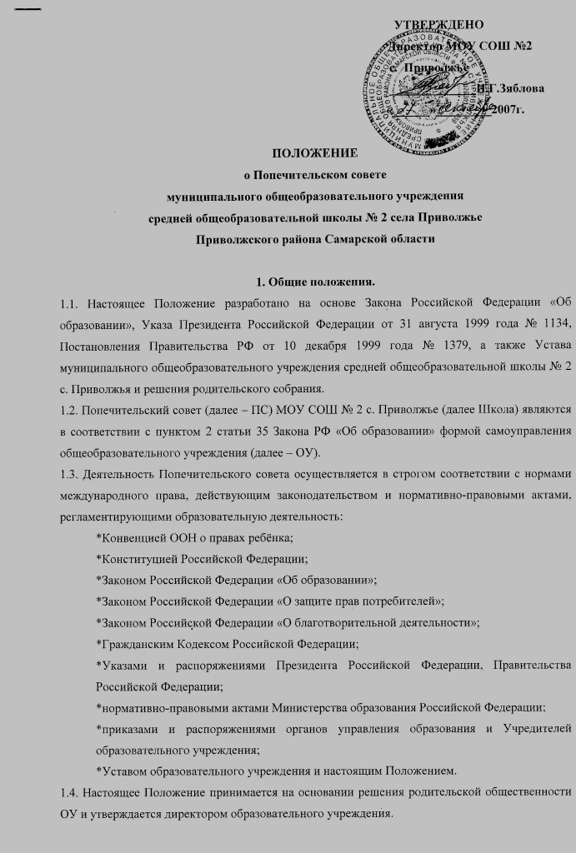
1.5. Настоящее Положение является локальным нормативным актом, регламентирующим деятельность ОУ.
1.6. Порядок выборов и компетенция ПС определяются Уставом школы и конкретизируются данным Положением.
1.7. Положение о Попечительском совете принимается на неопределённый срок. Изменения и дополнения к Положению принимаются в составе новой редакции Положения решением родительской общественности и утверждаются директором школы. После принятия новой редакции Положения предыдущая редакция утрачивает силу.
2. Состав попечительского совета.
2.1. Членами Попечительского совета являются родители (законные представители) обучающихся, избранные родительской общественностью на добровольной основе, учредители, педагоги. Правом голоса на заседаниях Попечительского совета обладают только его члены.
2.2. Директор Образовательного учреждения является единственным не избираемым членом Попечительского совета и не может исполнять функции председателя.
2.3. Для ведения протокола заседаний Попечительского совета из его членов избирается секретарь.
2.4. Осуществление членами ПС своих функций производится на безвозмездной основе.
2.5. Заседания Попечительского совета проводятся в соответствии с Планом работы Образовательного учреждения на текущий учебный год, а также во внеочередном порядке для решения неотложных вопросов осуществления образовательной деятельности, но не реже 4 раз в год.
2.6. Собрание членов ПС и заслушивание отчётов о проделанной работе проводятся один раз в год или по требовании. Не менее двух третей списочного состава членов ПС.
2.7. Попечительский совет считается собранным, если на заседании присутствуют не менее 5 (пяти) человек, включая председателя.
2.8. Решения Попечительского совета считаются принятыми, если за них проголосовало свыше 50% его членов, участвующих в заседании плюс один голос.
3. Цели и задачи Попечительского совета.
Целями деятельности Попечительского совета являются:
3.1. Содействие решению насущных задач и проблем в системе образования НОУ СОШ «Надежда», обеспечение физического , душевного и духовного здоровья учащихся и условий для их полноценного обучения, воспитания и развития, создание необходимых материально-технических, финансовых, социальных и прочих условий для практического осуществления программы развития школы.
3.2. Для осуществления этих целей Попечительский совет:
3.2.1. содействует привлечению внебюджетных и всех иных видов благотворительных средств для обеспечения деятельности и развития образовательного процесса в школе;
3.2.2. может принимать участие в разработке, утверждении и осуществлении образовательной программы школы;
3.2.3. согласовывает выбор учебников из числа рекомендованных (допущенных) Министерством образования и науки Российской Федерации;
3.2.4. по представлению педагогического совета устанавливает режим занятий обучающихся, в том числе- продолжительность учебной недели(пятидневная или шестидневная), время начала и окончания занятий;
3.2.5. принимает решение о введении (отмене) единой в период занятий формы одежды для обучающихся;
3.2.6. рассматривает жалобы и заявления обучающихся, родителей (законных представителей) на действия( бездействие) педагогического и административного персонала школы ;
3.2.7. согласовывает по представлению руководителя Учреждения заявки на бюджетное финансирование и сметы расходования средств, полученных Учреждением от уставной приносящей доходы деятельности и из иных внебюджетных источников;
3.2.8. согласовывает вопрос о сдаче в аренду Учреждением закреплённых за ним объектов собственности;
3.2.9. заслушивает отчёт директора (руководителя) школы по итогам учебного и финансового года
3.2.10. рассматривает вопрос о создании здоровых и безопасных условий обучения и воспитания в школе.
4. Права и ответственность Попечительского совета.
4.1. Попечительский совет обеспечивает общественную поддержку и осуществляет общественный контроль над деятельностью Образовательного учреждения.
4.2. Решения Попечительского совета, принятые в пределах его компетенции носят рекомендательный и консультативный характер. О решениях, принятых Попечительским советом, ставятся в известность все участники образовательного процесса.
4.3. Члены Попечительского совета имеют право:
4.3.1. осуществлять контроль за использованием привлечённых внебюджетных средств и требовать отчёта об их расходовании от администрации Школы, а администрация Школы обязана предоставлять ПС отчётные данные в полном объёме;
4.3.2. обращаться к директору Образовательного учреждения с предложениями по совершенствованию образовательной деятельности.
4.4. Попечительский совет не вправе решать вопросы, относящиеся к компетенции Педагогического совета, а также вмешиваться в текущую оперативно-распорядительную деятельность Образовательного учреждения.
4.5. Попечительский совет несёт ответственность:
- за соблюдение в процессе осуществления собственной деятельности законодательства российской Федерации об образовании;
- перед родительским собранием школы за целевое использование полученных финансовых средств;
- за соблюдение гарантий прав участников образовательного процесса;
- за компетентность принимаемых решений;
- за упрочение авторитета Образовательного учреждения.

